基础部工作简报

第79期

基础部党总支 2017年6月30日

本期要目
□端午节,寄相思---基础部、艺术学院举行五彩线赠送活动
□我院学生在山东省第八届大学生数学竞赛中喜获佳绩
□我院在山东省第七届全民健身定向运动比赛中取得佳绩
□基础部举办“教学品牌团队”立项评审会，积极打造名师工作室
□基础部举办“中西文化差异与融合”海斯曼课堂
□我院成功举办“我用声音征服你”英文配音大赛
□我院成功举办第八届英语写作大赛
□我院在“华兮体育杯”青岛高校第二届乒乓球比赛勇创佳绩
□学院第九届校园英语文化节颁奖典礼暨汇报演出成功举办

端午节,寄相思---基础部、艺术学院举行五彩线赠送活动

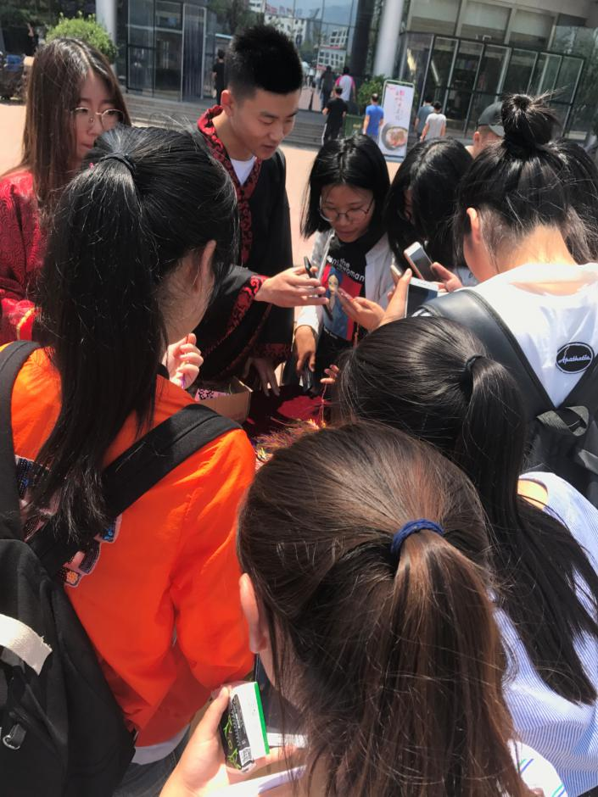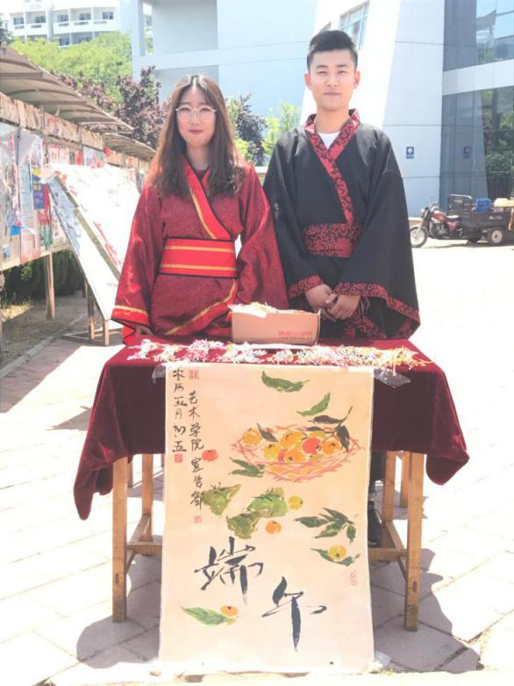
一年一度端午节，五彩线绳寄相思。5月27日中午，由基础部与艺术学院联合主办的“端午节，寄相思”五彩线绳赠送活动在学校人流量最大的东西餐厅举行，活动一开始就引起来了许多同学的关注，同学们纷纷前去领取赠送的五彩线绳，满心欢喜地将五彩线绑到手上。
端午节绑五彩线习俗最早可追溯到汉朝，寓意长命百岁，消灾避邪，是端午节最普遍的习俗之一。通过本次活动，让同学们对中国传统文化习俗有了更深刻的了解与体验，提升了学生的综合素质，弘扬了中国传统文化。

我院学生在山东省第八届大学生数学竞赛中喜获佳绩

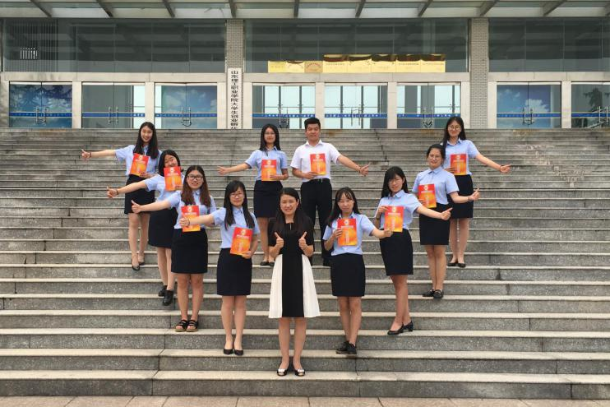
6月3日，山东省第八届大学生数学竞赛（专科组）在济宁圆满落幕。我院学生在比赛中发挥出色，成绩优异，董文勇、边雪超等4名同学荣获一等奖，张玮等6名同学荣获二等奖，祝心怡等10名同学荣获三等奖，牛静老师被评为“优秀指导教师”。
本届比赛由山东省教育厅、中共山东省高校工委、共青团山东省委、山东省学生联合会、山东省科学技术协会、山东数学会六部门联合主办，也是第九届山东省大学生科技节项目之一，旨在增强学生学习数学的兴趣，培养学生分析问题、解决问题的能力，促进职业院校人才培养和高等数学课程改革和建设，来自全省52所高职院校的3348人参加了初赛，经过选拔共有330人进入决赛。
赛前，教务处、基础部等相关部门通过举办学院第八届大学生数学竞赛，对省赛参赛选手进行了初选，并由指导教师对参赛选手进行了为期一个月的培训。通过培训，选手巩固强化了所学的数学知识，最终在比赛中取得了优异成绩，为学院赢得了荣誉。
此次成绩的取得充分体现了我院高等数学教学的能力和水平，展现了学院良好的学习风气和学生们昂扬的精神面貌，必将有力推进我院高数课程教学改革。
我院在山东省第七届全民健身定向运动比赛中取得佳绩
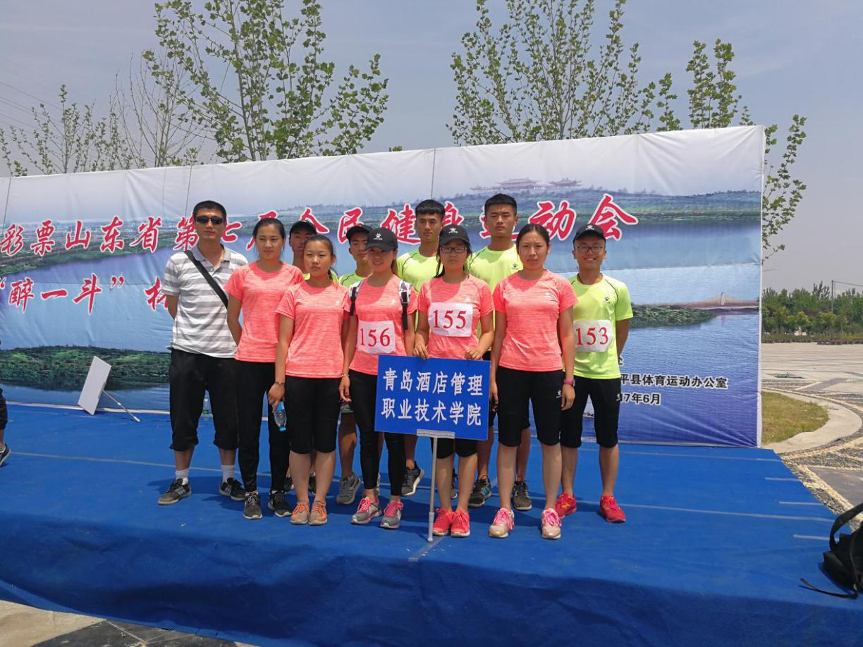
2017年6月2日至6月5日，山东省第七届全民健身定向运动比赛在山东省聊城市茌平县举行。经过两天的激烈角逐，我院于英鑫同学取得了中距离定向全省第二名、韩舒彬同学取得了百米定向全省第十一名、侯金涛同学取得了百米定向全省第十二名、团体精神文明奖的优异成绩。
山东省第七届全民健身定向运动比赛由山东省体育局举办，是山东省定向越野项目的最高赛事。本次比赛，全省有包括山东大学、中国石油大学等29个单位、300名运动员参赛，我院代表队第一次参加本赛事。为做好参赛工作，学院选拔了10名队员参赛，制定了合理的训练计划，加强了有针对性的竞赛指导。全体运动员刻苦训练，勇于挑战，不畏强手，在比赛中顽强拼搏，树立了学院良好的社会形象，也为我院以后开展定向越野项目打下了坚实的基础。
基础部举办“教学品牌团队”立项评审会，积极打造名师工作室
为贯彻落实学院十三五规划，加强教学团队建设，积极打造名师工作室，6月8日下午，基础部举办了“教学品牌团队”立项评审会。会议邀请教务处处长宫恩龙、酒店工程学院院长王昌玉、信息工程技术学院院长国锋、烹饪学院院长王建明、旅游与酒店学院副院长石媚山担任评委，基础部全体教师参会。
会上，参评教学品牌团队负责人分别进行了立项汇报，通过PPT、手机APP、网络课堂、室外虚拟场景等手段阐述了各自团队的品牌名称、品牌宗旨、申报基础、建设思路和未来愿景，得到了评委的认可和好评。经过评审，经济应用数学“数·韵工作室”、体育教学“体育大本营”、大学英语“微妙通达”、应用文写作“文案工坊”、创业教育“点燃梦想”、大学国文“儒风课堂”六个教学团队成功立项。
最后，宫恩龙对本次评审会进行总结，肯定了基础部近几年在教改课改等方面的工作成果，希望老师们积极参与到教学改革中来，提升学生的综合素质，更好地为专业服务。他指出，学院的教学改革工作目前正处于深入开展阶段，希望立项团队在今后三年的建设中深度挖掘、潜心研究、开拓创新，形成真正的品牌，为学院的教学改革添砖加瓦。

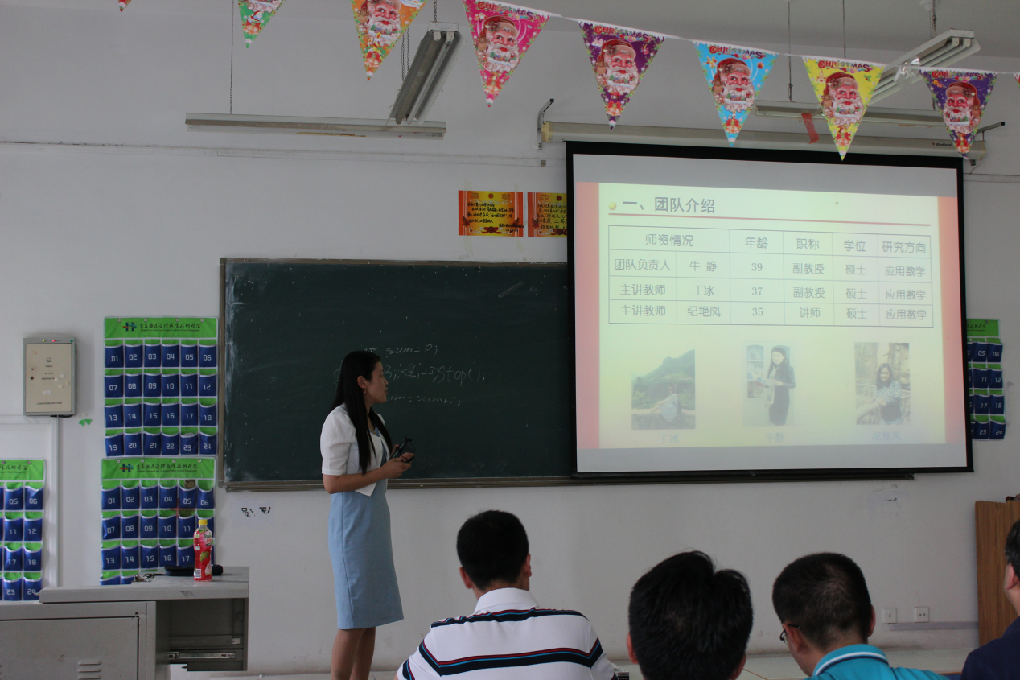

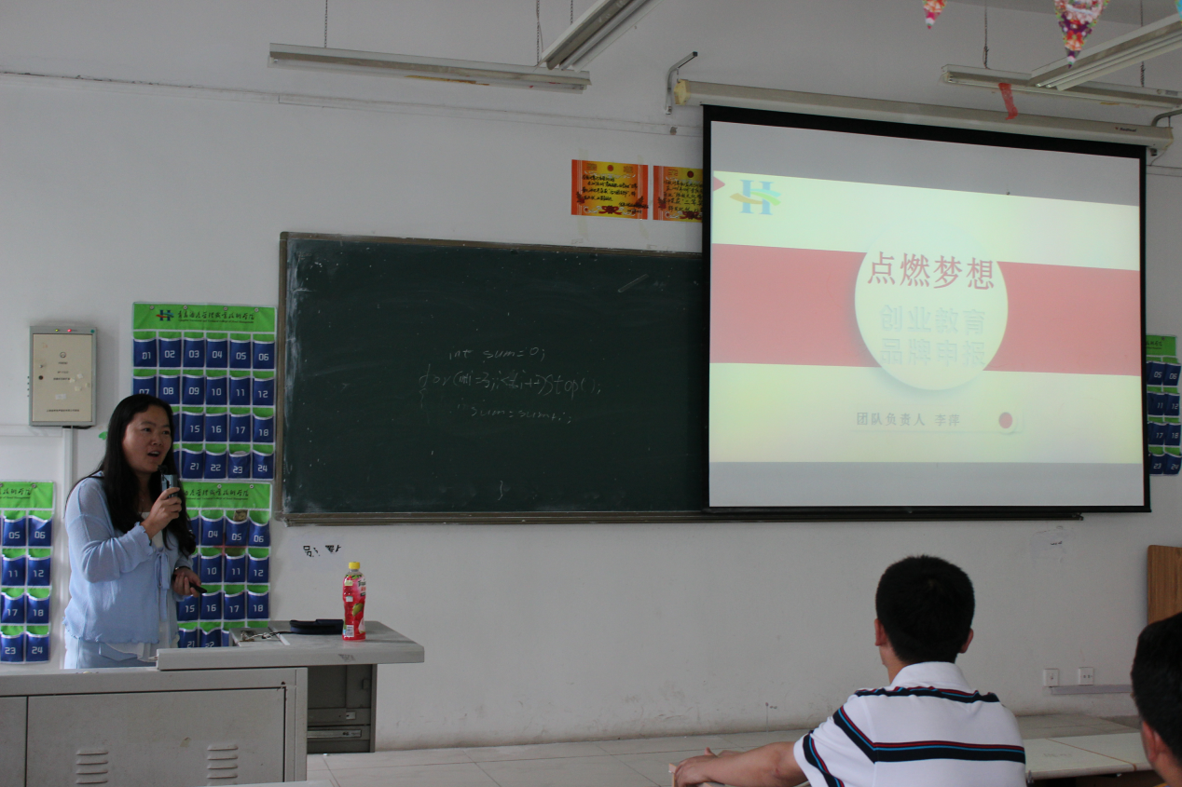

基础部举办“中西文化差异与融合”海斯曼课堂
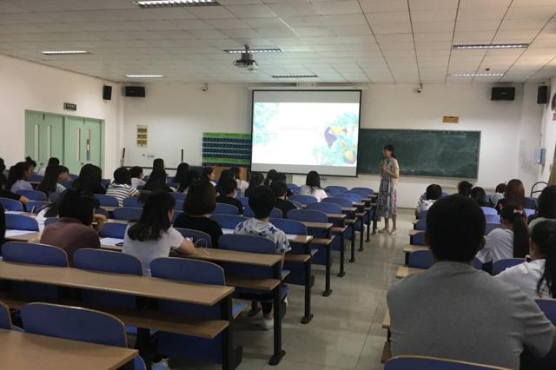
6月8日下午，基础部公共外语教研室教师苏伟举办了题为“中西文化差异与融合”的海斯曼课堂，工商管理学院部分专业学生参加了本次活动。
活动中，苏伟老师由《世界是平的》这本畅销书引入了全球化背景下文化差异这一主题，通过与学生互动和观看视频，使学生们自发认识到文化差异对日常工作、生活的影响。苏老师列举了中西方文化差异存在的不同方面，并提出问题让学生们讨论，最后指出了对待文化差异应持有的正确态度。学生们充分认识到，学习英语既是要了解西方文化，更是肩负了向世界传播中国文化的光荣使命。
此次活动的开展，学生们更加意识到了解文化差异的重要性和对待文化差异的正确态度，这对学生们今后的英语学习以及顺利进行跨文化交际都具有积极的作用。

我院成功举办“我用声音征服你”英文配音大赛
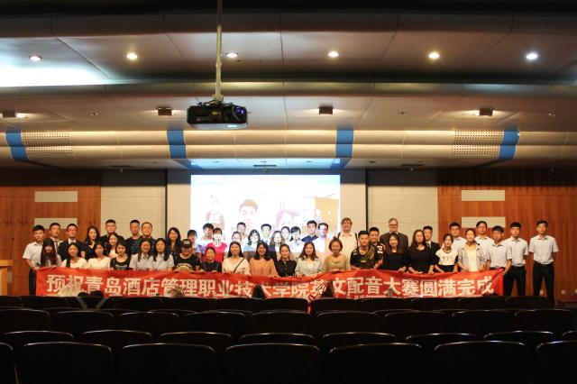
6月13日晚，学院“我用声音征服你”英文配音大赛在学术报告厅圆满落幕，本次大赛由教务处、团委、基础部联合主办，基础部公共外语教研室承办，旅游与酒店管理学院团总支协办。基础部主任董瑞虎出席决赛，并与九位外语教师和三位外教共同担当评委。
大赛共有来自六个二级学院的十支队伍参加本次大赛，他们充分发挥自己的才艺特长，将各自所配音表演的角色展现得淋漓尽致，把现场气氛推向了高潮。经过一个半小时的激烈角逐，来自旅游与酒店管理学院的《冰雪奇缘》和信息工程技术学院的《海洋奇缘》荣获一等奖。
此次英文配音大赛为我院爱好英语的同学提供了一个展现自我的平台，不仅点燃了同学们学习英语的激情，更加强了英语的实际运用能力，同时也培养了同学间的团队合作精神。

我院成功举办第八届英语写作大赛

为激发学生学习英语的积极性，提高我院学生的英语写作能力，6月15日下午，教务处、基础部联合举办了第八届英语写作大赛决赛——暨山东省第八届“外研社杯”高职高专英语写作大赛选拔赛。
此次大赛共有120名学生从前期初赛中脱颖而出，进入本次决赛。决赛包含图表分析和命题作文两部分，选手根据要求现场完成英语写作。经评委阅卷评审后，选拔出的优秀选手将代表我院参加山东省第八届“外研社杯”高职高专英语写作大赛。
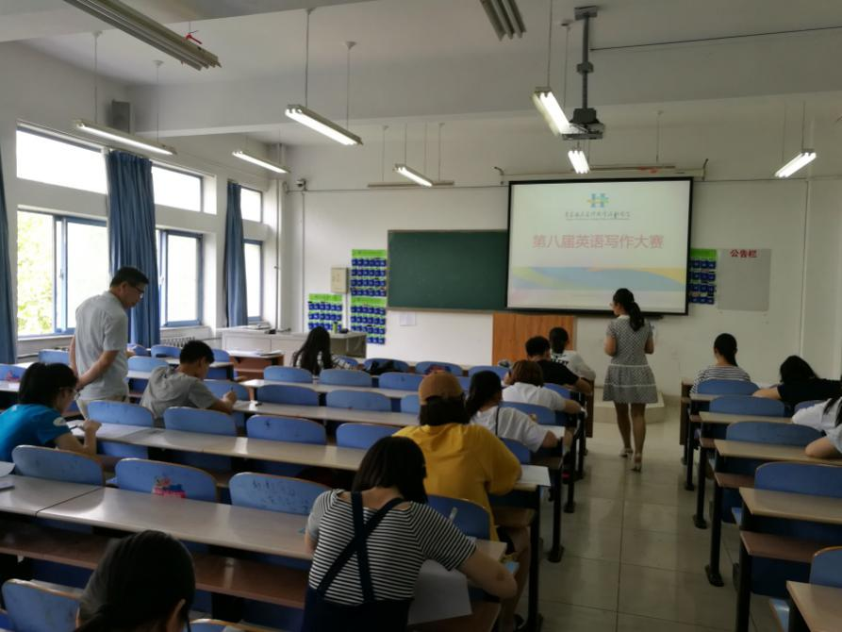

我院在“华兮体育杯”青岛高校第二届乒乓球比赛勇创佳绩

6月15、16日,“华兮体育杯”青岛高校第二届乒乓球比赛在青岛科技大学四方校区举行，我院派遣夏飞、徐立、卢涛三位教师率代表队参加了本次比赛。经过两天的激烈角逐，我院代表队最终获得了高校乙组男子团体冠军、女子团体亚军的好成绩，其中，烹饪学院的邹翔同学勇夺乙组男子单打金牌。
“华兮体育杯”青岛高校乒乓球比赛是由青岛市高校工委和青岛高校体育协会主办的重大赛事，每年举办一次。赛前，在各个部门的配合下，我院选拔了男女各五名动动员，积极备赛，科学训练，最终取得佳绩，提升了我院的社会影响力。
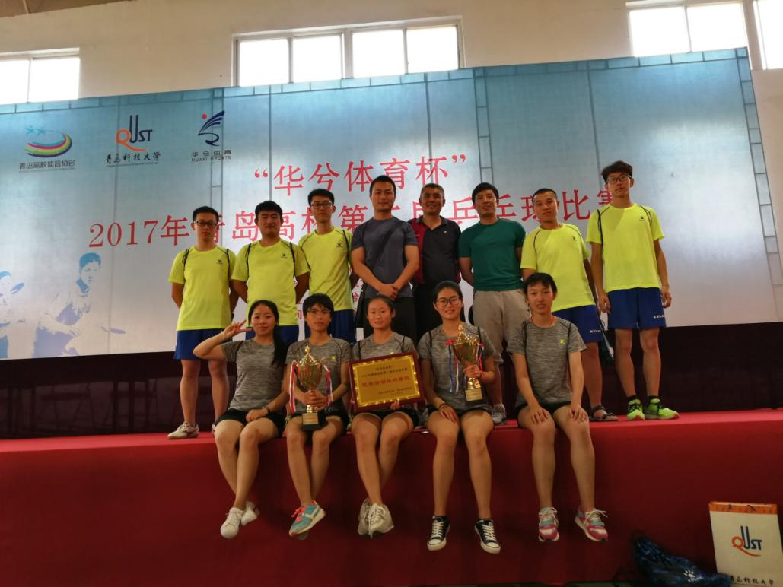

学院第九届校园英语文化节颁奖典礼暨汇报演出成功举办
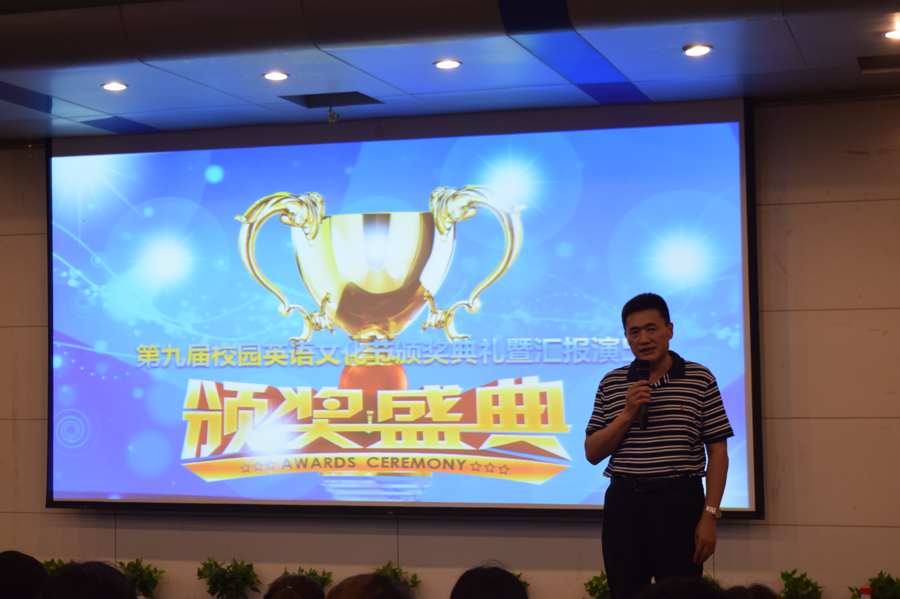
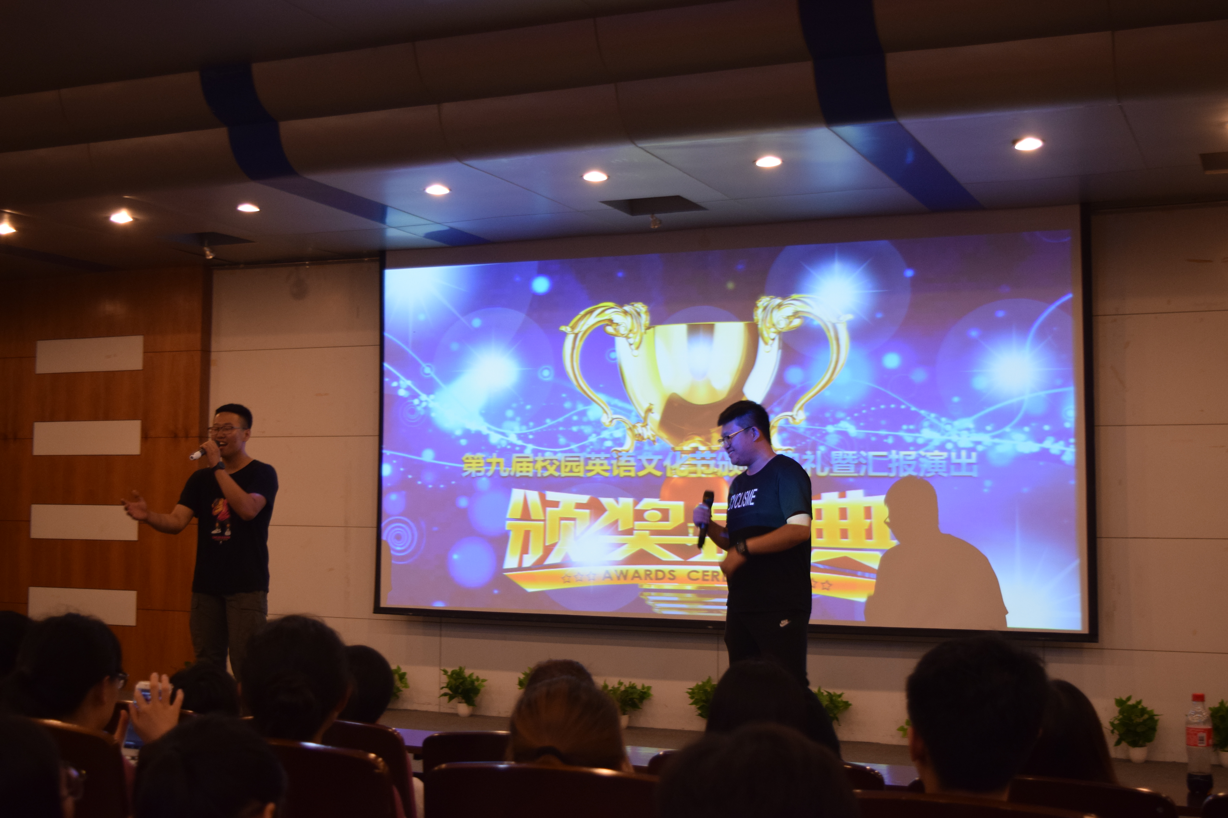

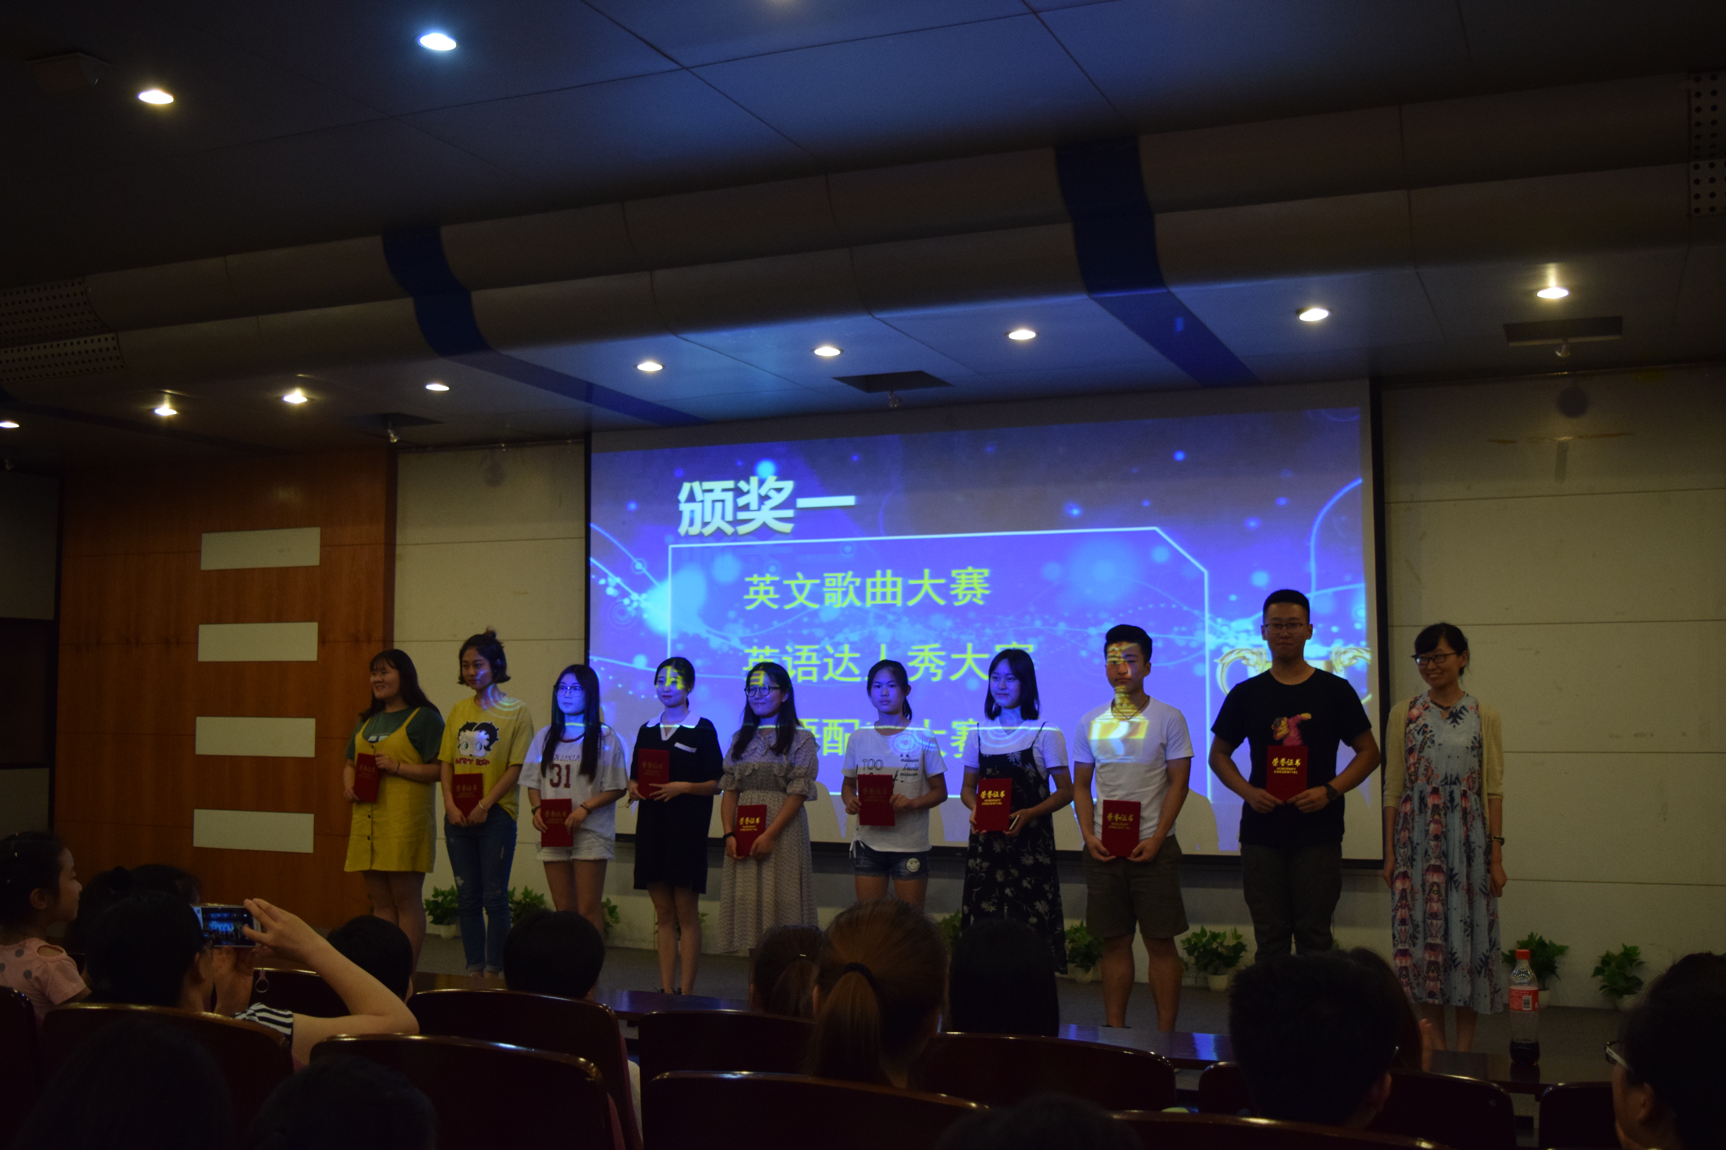

风华六月，勃勃生机。6月29日晚，我院第九届校园英语文化节颁奖典礼暨汇报演出活动在学术报告厅隆重举行。学院院长姜玉鹏出席活动并致辞，基础部主任董瑞虎、酒店工程学院党总支书记孙丕波、信息与技术学院团总支书记王正强、基础部公共英语教研室和旅游英语教研室部分教师代表，以及本届英语文化节获奖同学等400余人参加了活动。
颁奖典礼上，姜玉鹏院长首先代表学院向本届校园英语文化节的成功举办表示热烈祝贺。他指出，校园英语文化节在我院的英语教学工作中发挥着重要的作用，它不仅是我们校园文化建设的重要阵地，更是整个学院办学历程中一道亮丽的风景线，是提升学生英语素质和营造良好英语学习氛围的重要载体，是抓课堂、促学风、修身立德的有利形式。举办英语文化节，是学院英语教学改革的重要举措，为同学们生提供了一个学习英语的新平台。他希望全院同学在今后的学习中，珍惜机会，积极参与，利用学院提供的大舞台，提高英语水平，展示青春风采。
在颁奖环节，本届英语文化节部分获奖项目穿插进行了汇报演出。电影配音旅游与酒店管理学院的《冰雪奇缘》和酒店工程学院的《功夫熊猫》，发音标准，感情到位，配合默契，惟妙惟肖，体现了坚实的语言功底和较强的表现能力；英文歌曲 《Uptown Funk》洋溢着青春与激情，烹饪学院张德慧同学带来的《 Someone Like You》以空灵婉转的嗓音，再次让大家领略外文歌曲的独特魅力。英语短剧《荆轲刺秦》和《永恒的爱情》更是以跌宕的故事情节和夺目的服装造型，赢得了场上观众的阵阵掌声。丰富多彩的表演形式，美轮美奂的节目演出，青春活力的酒管学子，无一不展现出校园英语文化节的精彩绝伦与独一无二。
据悉，由基础部、教务处与学院团委联合主办的校园英语文化节每年举办一届，自2009年以来已经连续成功举办了九届。本届英语文化节自2017年3月初开始，2017年6月末结束，前后历时4个月，共举办英语口语大赛，英语短剧大赛，英文歌曲大赛，英语达人秀大赛、英语配音大赛、酒店英语微电影大赛、英语写作大赛、英语词汇大赛、颁奖典礼等九项活动，集中展现了我院较高的英语教学办学质量，检验和提升了同学们的英语文化素养、英语应用能力和综合素质，营造了浓厚的英语语文化氛围，起到了文化育人、实践育人的良好效果。

